**Отдел сводных статистических работ**

и общественных связей Красноярскстата

Телефон: 8(391) 213-93-86

e-mail: 24.DavydenkoDA@rosstat.gov.ru

Информационное сообщение для СМИ

**15 июля 2025, Красноярск**

**ОБ ИЗМЕНЕНИИ ПОТРЕБИТЕЛЬСКИХ ЦЕН   
В ИЮНЕ 2025 ГОДА**

В июне 2025 года в Красноярском крае цены на потребительском рынке увеличились:

- за месяц (к маю 2025 года) – на 0,3%;

- с начала 2025 года (к декабрю 2024 года) – на 4,2%;

- за год (к июню 2024 года) – на 10,6%.

**Индексы потребительских цен на товары и услуги**

|  |  |  |  |
| --- | --- | --- | --- |
|  | Июнь 2025 года, в % к | | |
| маю 2025 года | декабрю 2024 года | июню 2024 года |
| **Все товары и услуги** | **100,3** | **104,2** | **110,6** |
| Продовольственные товары | 100,5 | 106,7 | 113,7 |
| Непродовольственные товары | 100,0 | 101,2 | 105,6 |
| Услуги | 100,4 | 104,8 | 112,8 |

Сводный индекс потребительских цен в Красноярском крае в июне 2025 года по отношению   
к предыдущему месяцу сложился на уровне 100,3% (в июне 2024 года – 100,3%).

**Индексы потребительских цен на все товары и услуги**

в процентах к предыдущему месяцу

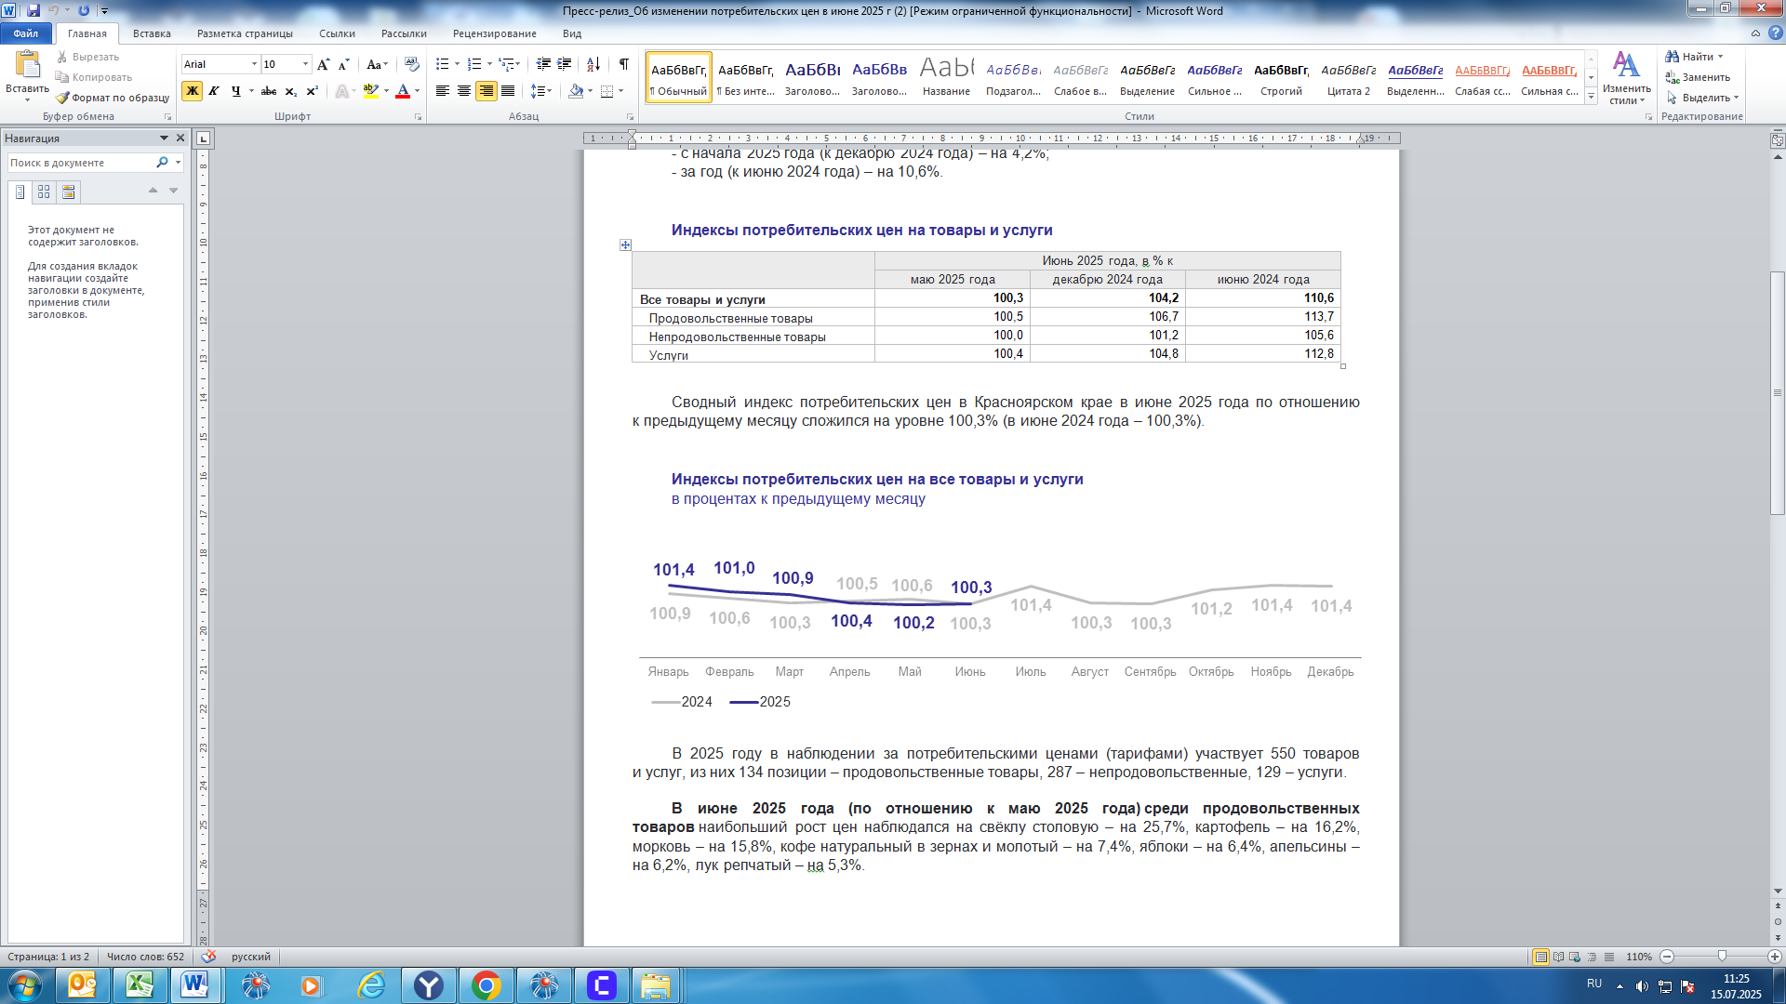

В 2025 году в наблюдении за потребительскими ценами (тарифами) участвует 550 товаров   
и услуг, из них 134 позиции – продовольственные товары, 287 – непродовольственные, 129 – услуги.

**В июне 2025 года (по отношению к маю 2025 года) среди продовольственных товаров** наибольший рост цен наблюдался на свёклу столовую – на 25,7%, картофель – на 16,2%, морковь – на 15,8%, кофе натуральный в зернах и молотый – на 7,4%, яблоки – на 6,4%, апельсины – на 6,2%, лук репчатый – на 5,3%.

Значительное снижение цен наблюдалось на перец сладкий свежий – на 15,2%, помидоры свежие – на 12,4%, огурцы свежие – на 11,2%. А также уменьшились цены на капусту белокочанную свежую – на 8,6%, грибы свежие – на 7,8%, яйца куриные – на 7,4%, крупу гречневую-ядрицу –   
на 3,9%, чеснок – на 3,7%, пшено – на 3,4%, виноград – на 3,1%.

**В группе непродовольственных товаров** за рассматриваемый период более всего подорожали: полотенце личное – на 7,0%, пеленки для новорожденных – на 6,5%, медикамент «Цитрамон» – на 5,7%, майка, футболка мужская бельевая – на 4,7%, вата – на 4,4%, медикамент «Нафазолин» и кольцо обручальное золотое – в равной степени на 4,3%, санитарно-гигиеническая маска (медицинская) – на 4,0%.

Наибольшее снижение цен отмечалось на: медикамент «Метамизол натрия (Анальгин отечественный)» – на 4,8%, смартфон – на 4,1%, учебник, учебное пособие, дидактический материал для общеобразовательной школы – на 3,4%, миксер, блендер и щетку зубную – в равной степени   
на 3,3%, костюм спортивный для взрослых – на 3,1%.

**Среди платных услуг** более всего повысилась стоимость поездок в отдельные страны Юго-Восточной Азии – на 8,4%, аренды индивидуального банковского сейфа – на 7,1%, прививки животного – на 6,8%, поездки на отдых в Турцию – на 6,5%, поездок в отдельные страны Средней Азии – на 5,0%, поездки на отдых в Египет и на отдых на Черноморское побережье России – в равной степени на 4,8%, поездок в страны Закавказья – на 4,3%, проживание в хостеле – на 4,2%.

Наибольшее снижение отмечено на стоимость поездки на отдых в ОАЭ – на 10,9%, проезда   
в купейном вагоне скорого нефирменного поезда дальнего следования – на 4,6%, экскурсионных туров по России – на 2,1%, абонентской платы за пакет услуг сотовой связи – на 1,5%, аренды двухкомнатной квартиры у частных лиц – на 1,3%.

**За год (июнь 2025 года к июню 2024 года)** цены на потребительском рынке увеличились   
на 10,6%.

Изменение цен не превышало уровень инфляции по 362 позициям.

Значительный рост цен и тарифов (более 30%) наблюдался по 16 позициям наименований товаров и услуг: картофель – на 68,9%, капуста белокочанная свежая и лук репчатый – в равной степени на 51,8%, лимоны – на 50,7%, комбинированный билет для проезда в городском пассажирском транспорте в течение месяца – на 50,0%, удостоверение завещания в нотариальной конторе – на 48,2%, икра лососевых рыб, отечественная – на 46,7%, повторное получение гербового документа в органах ЗАГС – на 42,9%, морковь – на 41,0%, кофе натуральный в зернах и молотый – на 35,8%, плата за пользование потребительским кредитом (процентная ставка в стоимостном выражении) и оформление доверенности в нотариальной конторе – в равной степени на 33,9%, экскурсия автобусная – на 32,8%, молоко питьевое цельное ультрапастеризованное 2,5-3,2% жирности – на 31,3%, молоко питьевое цельное пастеризованное более 3,2% жирности – на 30,9%, масло сливочное – на 30,1%.

Значительное снижение цен отмечено на перец сладкий свежий – на 24,6%, яйца куриные –   
на 21,3%, виноград – на 20,2%, поездки в страны Закавказья – на 18,9%, в отдельные страны Средней Азии – на 10,2%.